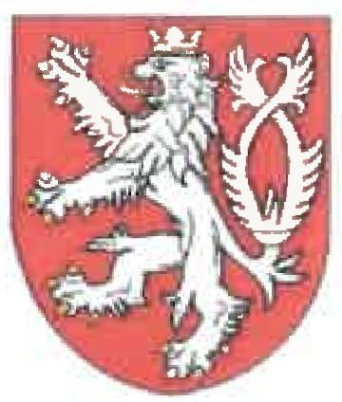 | MĚSTSKÝ ÚŘAD TRUTNOV  Odbor rozvoje města  oddělení územního plánování
Váš dopis zn.: ze dne:  Č. j.:  Spisová značka:  Vyřizuje: Telefon: E-mail:  Datum: | MUTN 55735/2020 2019/8202/R/HOM  Michaela Kostková  499 803 242  kostkova@trutnov.cz  15. června 2020

VEŘEJNÁ VYHLÁŠKA
kterou se oznamuje vystavení návrhu územně plánovací dokumentace
„Územního plánu Chotěvice"
Městský úřad Trutnov, jako úřad územního plánování a pořizovatel územně plánovací dokumentace „Územní plán Chotěvice" ve smyslu § 6 odst. 1) písm. c) zákona č. 183/2006 Sb., o územním plánování a stavebním řádu (stavební zákon) v platném znění
oznamuje
v souladu s § 50 odst. 2) a 3) zákona č. 183/2006 Sb., o územním plánování a stavebním řádu (stavební zákon) v platném znění vystavení návrhu územně plánovací dokumentace „Územní plán Chotěvice".
Návrh „Územního plánu Chotěvice" je vystaven k nahlédnutí v elektronické podobě na internetové adrese http://upd.trutnov.cz/upd/chotevice/ pod složkou pořizovaná ÚPD
od 19. června 2020 do 13. srpna 2020.
V odkazu na ustanovení § 50 odst. 2) stavebního zákona mohou do 30 dnů ode dne jednání dotčené orgány uplatnit k návrhu „Uzemního plánu Chotěvice" stanoviska a sousední obce připomínky.
Dle ustanovení § 50 odst. 3) stavebního zákona Do 30 dnů ode dne doručení může každý uplatnit u pořizovatele k návrhu „územního plánu Chotěvice" písemné připomínky.
K později uplatněným stanoviskům a připomínkám se nepřihlíží.
Městský úřad Trutnov /_{mm} Telefon 499 803 111
Slovanské náměstí 165 Fax 499 803 103
541 16 Trutnov IDS 3acbs2c
Úřední hodiny: pondělí a středa od 08:00 do 17:00, úterý a čtvrtek od 08:00 do 15:00 a pátek od 08:00 do 14:30.

